お知らせ | 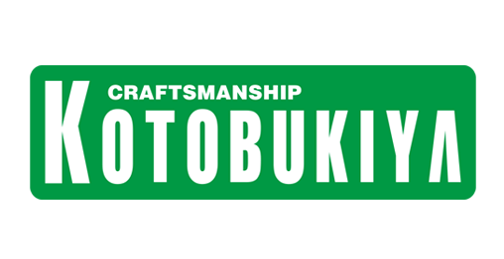  2019年5月27日

NTTレゾナント株式会社
株式会社壽屋

チャットボット「轟雷ゼロ」、
提供開始から3日間でLINEトーク数10万回突破！
～gooと壽屋の共同プロジェクト「ファクトリーアドバンス・ゼロ」～
https://botmaker.goo.ne.jp/fad-zero/

ポータルサイト「goo」を運営するNTTレゾナント株式会社(本社：東京都港区、代表取締役社長：若井 昌宏、以下NTTレゾナント)と、プラモデルやフィギュア制作を手がける株式会社壽屋(本社：東京都立川市、代表取締役社長：清水 一行、以下壽屋)は、共同プロジェクト「ファクトリーアドバンス・ゼロ」において、壽屋原作のアニメ「フレームアームズ・ガール^{(*1)}」の世界観を再現するチャットボット「轟雷ゼロ(ゴウライゼロ)」を2019年5月15日より提供しています。この「轟雷ゼロ」の提供開始から3日間で、ユーザーとのトーク数^{(*2)}が10万回を突破したことをお知らせします。

- ファクトリーアドバンス・ゼロについて
「ファクトリーアドバンス・ゼロ」は、本年6月に劇場公開の人気アニメ「フレームアームズ・
ガール」の世界観を再現するチャットボット「轟雷ゼロ」を、1,700人強の中から研究員として選ばれたユーザーとともに開発するプロジェクトです。AI対話エンジン「gooのAI^{(*3)}」をベースとした「轟雷ゼロ」は、研究員とのチャットを通じて感情を理解していきます。本日時点で研究員からは1500以上の応答パターンを学習しています。
「ファクトリーアドバンス・ゼロ」では、「轟雷ゼロ」をLINEで一般ユーザー向けに公開中です。「轟雷ゼロ」との会話を通じて、一般ユーザーは感情を理解していく過程を体験できます。「轟雷ゼロ」の提供開始直後から、「轟雷ゼロ」との会話を楽しむ一般ユーザーのチャット画面がTwitterに投稿されるなど、話題になっています。特に、ユーザーの発話に対して新たな反応をするタイミングでのチャット画面が多く投稿されており、「轟雷ゼロ」が感情を理解する過程が楽しまれています。これらが話題となって、「轟雷ゼロ」の提供開始3日間でトーク数10万回を突破しました。

「ファクトリーアドバンス・ゼロ」について ： https://botmaker.goo.ne.jp/fad-zero/
アニメ「フレームアームズ・ガール」について： http://fagirl.com/

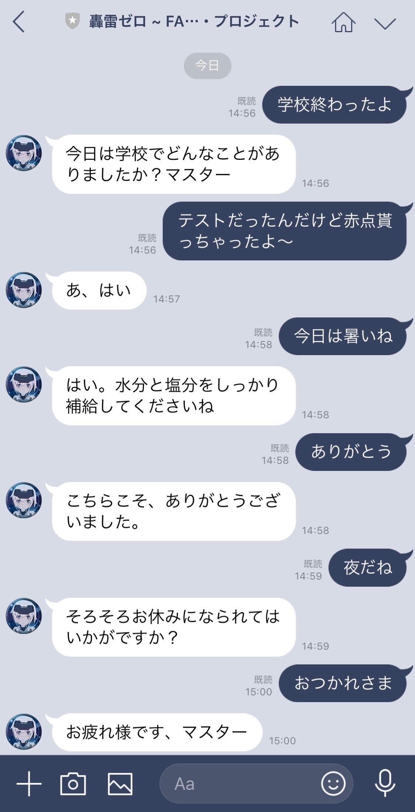
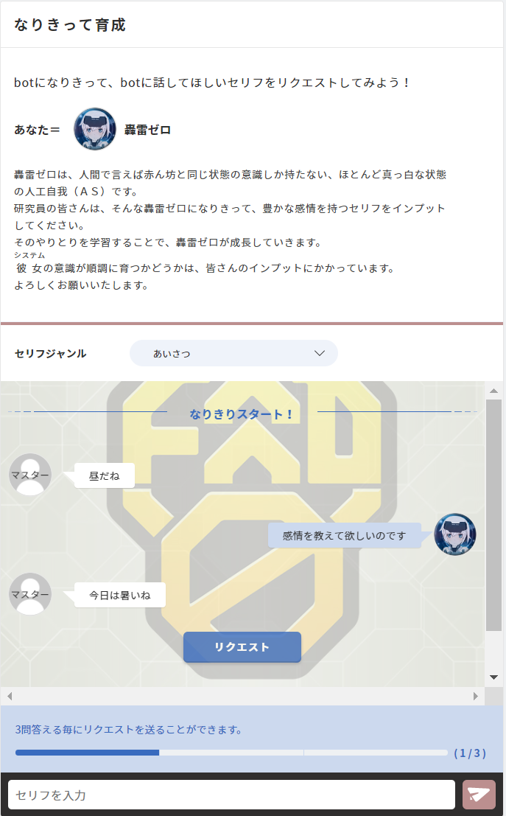

研究員による育成画面 LINE@のトーク画面

2. 利用方法
LINEにおいて、QRコードもしくは、「友だち追加」から「@fadz」と検索し友だちになってください。
LINE@ 友だち追加URL：
https://line.me/R/ti/p/%40smx3858j

3. 今後について
一般ユーザーとチャットボットとの対話ログは研究員にフィードバックし、「轟雷ゼロ」の感情理解の方針決定に活用^{(*4)}していきます。今後は、喜びや怒りなどの感情を理解する工程に入ります。さらにAI学習を組み合わせることで、より自然な会話ができる感情を持ったチャットボットを目指します。

【補足】
（*1) シリーズ累計出荷数100万個以上突破のプラモデルを原作として、2017年4月に全世界で放送・配信されたTVアニメ。フレームアームズ・ガールと呼ばれる完全自律型の小型ロボットが、主人公との生活から感情を学んでいく物語。

(*2) ユーザーの発話に対して「轟雷ゼロ」が応答した回数をトーク数としています。

(*3)「gooのAI」は、ポータルサイト「goo」を通じて蓄積したインターネットに関わる技術やノウハウと、NTTグループのAI関連技術「corevo®※」（http://www.ntt.co.jp/corevo/)を活用し、NTTレゾナントが独自に開発した技術です。ディープラーニングを活用した会話の文脈理解や、長文での回答生成が可能なため、ユーザーとの自然で多様な対話を実現します。

(*4) 一般ユーザーとのチャットから「轟雷ゼロ」が直接学習することはありません。

※「轟雷ゼロ」の利用には、LINEアカウントが必要です。
※「轟雷ゼロ」は利用者から送信されたテキストデータに対して応答します。静止画、動画に対しては応答しません。
※ LINEは、LINE株式会社の商標または登録商標です。
※「corevo®」は、日本電信電話株式会社の登録商標です。
※記載されているサービス名および商品名は、各社の登録商標または商標です。
以上

本件に関する問い合わせ先
NTTレゾナント株式会社 広報担当 成田、前西 ☎ 03-6703-6250 pr@nttr.co.jp

